OBJAVA ZA MEDIJE

U HRVATSKOJ AKADEMIJI ZNANOSTI I UMJETNOSTI ODRŽAN
4. HRVATSKI VASKULARNI DAN – ANGIOLOGIJA: OD PREVENCIJE DO INTERVENCIJE (CROVASCULAR 2019)

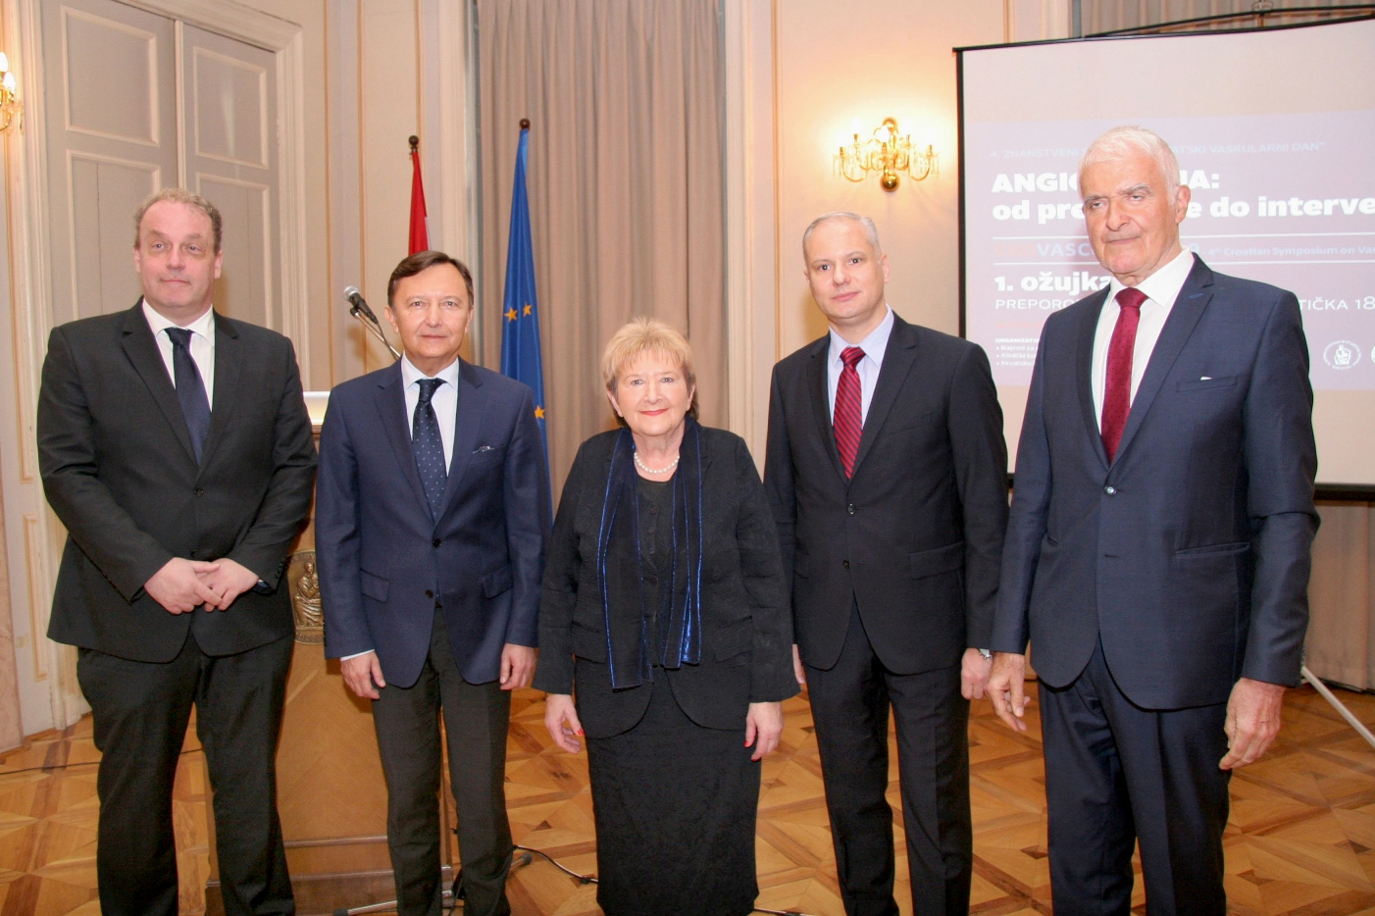

Zagreb, 1. ožujka 2018. – U organizaciji Razreda za medicinske znanosti Hrvatske akademije znanosti i umjetnosti, Kliničkog bolničkog centra Sestre milosrdnice i Hrvatskog kardiološkog društva, u petak 1. ožujka u Preporodnoj dvorani HAZU održan je četvrti po redu znanstveni simpozij iz područja vaskularne medicine 4. hrvatski vaskularni dan: Angiologija - od prevencije do intervencije (CROVASCULAR 2019). Kako je istaknuo predsjednik Organizacijskog odbora simpozija prof. dr. sc. Mislav Vrsalović, pročelnik Zavoda za bolesti krvnih žila Klinike za bolesti srca i krvnih žila Kliničkog bolničkog centra Sestre milosrdnice, cilj simpozija je kroz interdisciplinarni pristup, uz sudjelovanje specijalista raznih kliničkih struka te liječnika i specijalista obiteljske medicine, upoznati se s racionalnim dijagnostičkim postupnicima i optimalnim terapijskim mogućnostima vaskularnih bolesti.
Ovogodišnje teme uključivale su suvremeni pristup kardiovaskularnoj prevenciji, endovaskularno liječenje periferne arterijske i cerebrovaskularne bolesti, suvremenu terapiju venske tromboembolijske bolesti, slikovne metode prikaza aorte, endovaskularni pristup bolestima aorte s prikazima slučajeva iz svakodnevne kliničke prakse. Vaskularne bolesti su česte u općoj populaciji, uz relativno visoke stope mortaliteta. Iako od iznimnog javnozdravstvenog značaja, nedovoljno su prepoznate, uz zabrinjavajuće nisku informiranost opće populacije. Uz visoki mortalitet, imaju značajnu stopu recidiva te kronični karakter. Cilj skupa bio je povećati svijest za navedene bolesti u zdravstvenoj zajednici te potom kapilarno kroz zdravstvene djelatnike i medije i u općoj populaciji.
Postoje jasni i nedvosmisleni dokazi o učinkovitosti primarne i sekundarne prevencije u kardiovaskularnim bolestima. Smatra se da je na taj način moguće reducirati čak 50 posto prijevremene smrtnosti i invalidnosti od kardiovaskularnih bolesti. Pri tome značajnu ulogu ima usvajanje zdravih životnih navika (nepušenje, pravilna prehrana, redovita tjelesna aktivnost), koje utječu na pojavnost arterijske hipertenzije, hiperlipidemije i šećerne bolesti. Navedeni čimbenici povećavaju rizik za razvoj kardiovaskularnih bolesti i njihove komplikacije (uključujući i smrtni ishod).
„Adekvatnom prevencijom dodajemo godine životu i život godinama, a dugoročno štedi se i zdravstveni novac. Hrvatski vaskularni dan zamišljen je kao platforma za izmjenu znanja i iskustava iz područja vaskularne medicine (angiologije), njegujući interdisciplinarnost, timski rad te holistički pristup angiološkom bolesniku. Navedeno je, poglavito u području vaskularne medicine, osnova stručnog i znanstvenog napretka što u konačnici vodi uspješnom liječenju. Simpozij tradicionalno uključuje nastavnike i kliničare s Medicinskih fakulteta u Zagrebu, Splitu, Rijeci i Osijeku, kao i hrvatskih Kliničkih bolničkih centara i Kliničkih bolnica. Tradicionalno je bodovan od strane Hrvatske liječničke komore, te oslobođen uplate kotizacije čime se dokida monopol na znanje i znanstvene spoznaje iz područja kardiovaskularne medicine“, iskaknuo je prof. dr. sc. Mislav Vrsaslović.
Skup je otvorio potpredsjednik HAZU i predsjednik Hrvatskog kardiološkog društva akademik Davor Miličić koji je istaknuo je angiologija dugo bila pomalo zanemareni dio kardiologije, dok danas ima interdisciplinarni karakter. Kazao je i da zbog sve većeg starenja populacije ima sve više angiovaskularnih bolesnika. Na otvorenju simpozija govorio je i bivši predsjednik HAZU akademik Zvonko Kusić koji je podsjetio na bogatu tradiciju kardiologije i angiologije u KBC-u Sestre milosrdnice.

Marijan Lipovac
Ured za odnose s javnošću i medije HAZU

